**Новости**

27 мая 2015 года в ДОУ №2 прошел семинар-практикум, на котором воспитатель Муравьева О.Г. представила коллегам кружковую работу по фитнесу с детьми старшего дошкольного возраста "Морское путешествие".

19 мая 2015 года выступила с консультацией для родителей с элементами мастер класса "**Детский фитнес** ". Презентация прилагается.

2015 года в старшей группе детского сада состоялось родительское собрание. Воспитатель Муравьева О.Г. провела мастер класс по фитнесу с детьми и родителями « Я + мама».

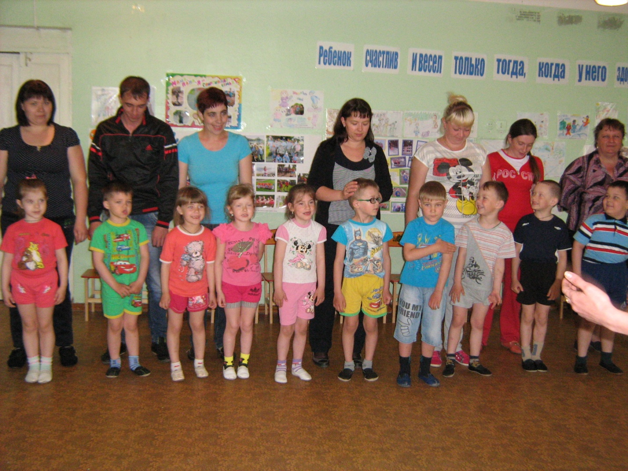

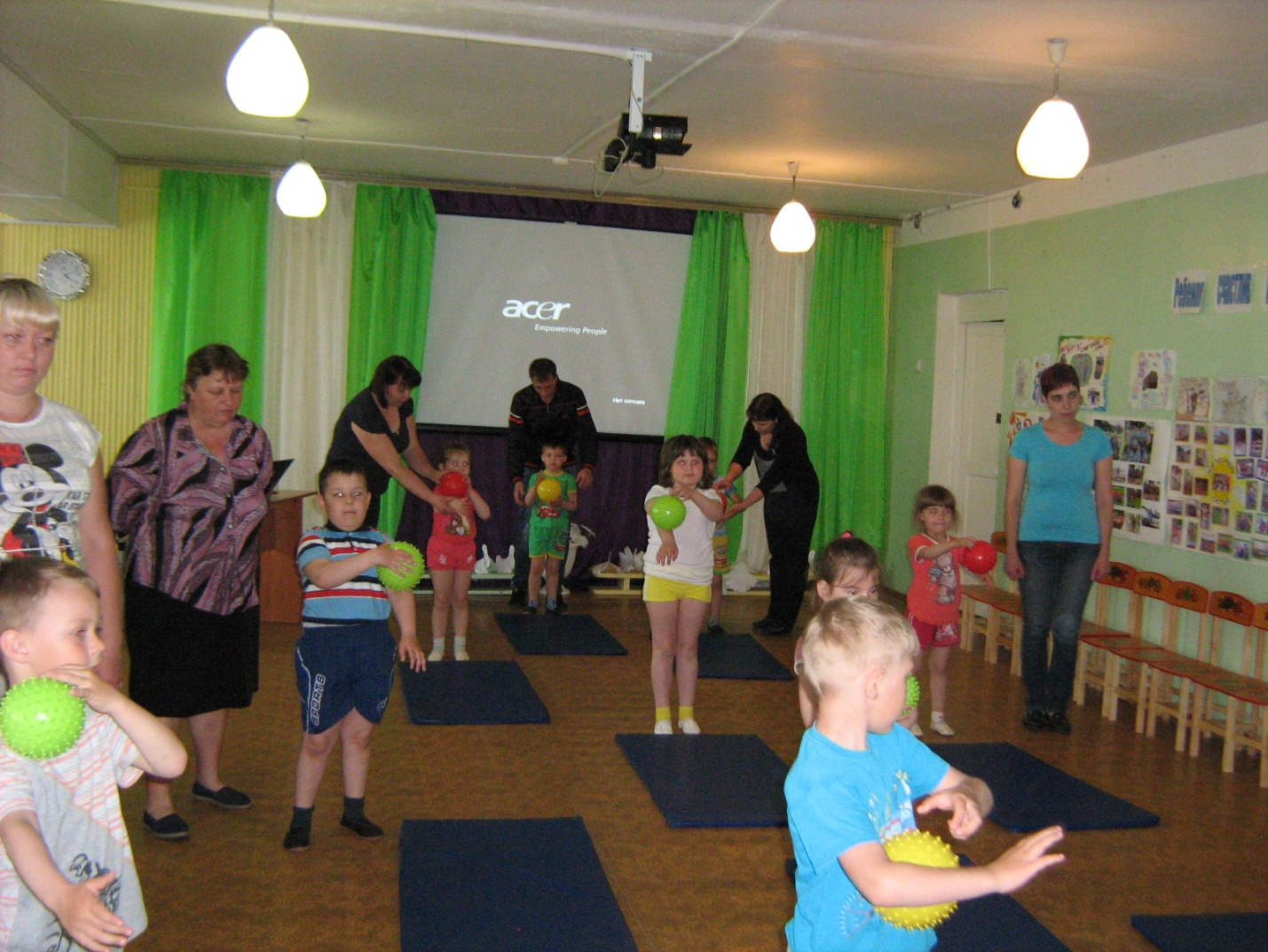

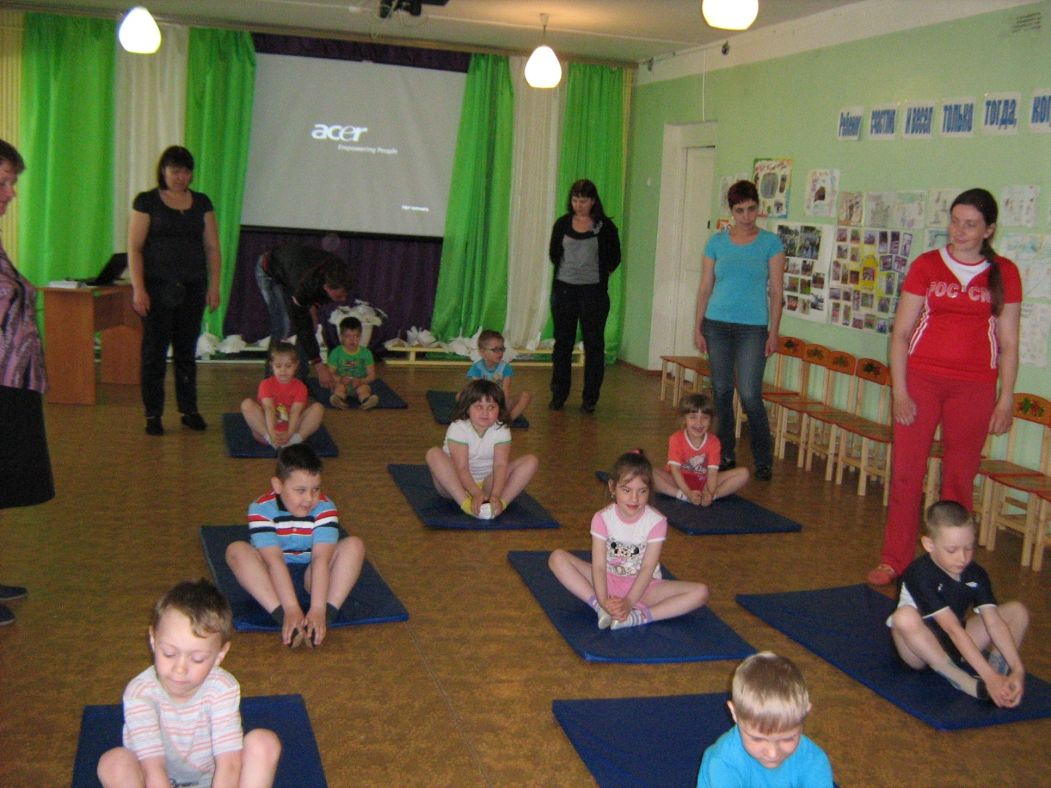

29 января 2015 года выступила на районном мероприятии с консультацией для педагогов "**Использование фитнес технологий в оздоровлении детей старшего дошкольного возраста**". Презентация прилагается

**консультации для родителей на тему:**

**«Сохранение и укрепление здоровья детей с помощью использования фитнес технологий».**

От 6 .10.2015.г.

Присутствовало: 10 человек;

*Форма*: консультация.

*Цель*. Познакомить родителей с фитнес технологиями, показать их значимость в оздоровлении детей.

*Задачи*:

* Проинформировать родителей о кружке « Детский фитнес»;
* Познакомить родителей с новыми направлениями в фитнесе;
* создать условия для осознания  родителями необходимости совместной работы детского сада и семьи для сохранения и укрепления здоровья дошкольников.

*Актуальность*: актуальность данной проблемы обусловлена значительной распространенностью заболеваний костно-мышечной системы у детей. При обследовании 5-6 летних детей по данным статистики обнаруживается нарушение осанки в 34% случаев. В настоящее время количество детей с хроническими заболеваниями увеличилось в 2 раза, а детей, не имеющих отклонений в состоянии здоровья снизилось в 3 раза. С каждым годом растет число детей, страдающих ожирением и т.д. Между тем дошкольный возраст - особенно важный период, когда происходит перестройка многих систем организма. На современном этапе стратегическую роль в оздоровительной работе с дошкольниками отводится фитнесу.

План проведения:

1. Организационный этап.
2. Показ детьми старшей группы элементов фитнес-направлений.
3. Консультация воспитателя.
4. Беседа по итогам консультации.
5. Подведение итогов.

Повестка: Консультация родителей, знакомство с основами фитнеса для детей.

Подведение итогов.

От « 22 » декабря 2015 года

Присутствовало 11 человек

Просмотр мастер-класса в старшей группе у воспитателя Муравьевой О.Г.

Тема: «Новогодний фитнес»

Задачи: ознакомление с методиками: а) обучение современным детским фитнес-направлениям (элементы черлидинга; сказочная фитбол-гимнастика); б)игр по креативной гимнастике; в) игр и упражнений для профилактики нарушения осанки, плоскостопия, гимнастике для глаз.

Слушали:

После просмотра НОД , воспитатель Муравьева О.Г. познакомила с программным содержанием, сделала самоанализ, где отметила, что важно развивать двигательную активность детей с применением фитнес технологий.

Выступали:

Заведующая Позднякова Г.И.

Понравилось, что дети были активны, старались подражать действиям воспитателя. Дети с удовольствием выполняли упражнения, для повышения мотивации была введена сюжетная линия о новогоднем путешествии с Дедом Морозом

Старший воспитатель Соколова С.В.

Отметила, что были использованы элементы чарлидинга, фитбол-гимнастики игра по креативной гимнастике. Дети сами являлись участниками игровых моментов и были активными помощниками. Это позволило сохранить у детей положительный эмоциональный настрой.

Рекомендовано:

- Обратить внимание на расположение детей при выполнении упражнений.

- Давать более четкие команды.

- Обратить внимание на технику выполнения упражнений.

От « 20 » февраля 2015 года

Присутствовало 7 человек

Просмотр непосредственной образовательной деятельности в старшей группе у воспитателя Муравьевой О.Г.

Тема: «По следам Смешариков».

Слушали:

После просмотра НОД , воспитатель Муравьева О.Г. познакомила с программным содержанием, сделала самоанализ, где отметила, что важно развивать двигательную активность детей с применением фитнес технологий.

**Протокол консультации для родителей на тему:**

**«Фитнес технологии в оздоровлении детей старшего дошкольного возраста».**

От 30.03.2015.г.

Присутствовало: 12 человек;

*Форма*: консультация.

*Цель*: Ознакомить родителей с основами фитнес технологий в работе с детьми старшего дошкольного возраста в условиях детского сада.

*Задачи*:

* Проинформировать родителей о кружке « Детский фитнес»;
* Познакомить родителей с новыми направлениями в фитнесе;
* создать условия для осознания  родителями необходимости совместной работы детского сада и семьи для сохранения и укрепления здоровья дошкольников.

*Актуальность*: актуальность данной проблемы обусловлена значительной распространенностью заболеваний костно-мышечной системы у детей. При обследовании 5-6 летних детей по данным статистики обнаруживается нарушение осанки в 34% случаев. В настоящее время количество детей с хроническими заболеваниями увеличилось в 2 раза, а детей, не имеющих отклонений в состоянии здоровья снизилось в 3 раза. С каждым годом растет число детей, страдающих ожирением и т.д. Между тем дошкольный возраст - особенно важный период, когда происходит перестройка многих систем организма. На современном этапе стратегическую роль в оздоровительной работе с дошкольниками отводится фитнесу

План проведения:

1. Организационный этап.
2. Консультация воспитателя.
3. Беседа по итогам консультации.
4. Подведение итогов.

Повестка: Консультация родителей, знакомство с основами фитнеса для детей.

Подведение итогов.

Решение:

1 Родителям необходимо сотрудничать с педагогами.

2. Принять к сведению содержания консультации.

3.Родителям быть внимательным к проблеме оздоровления детей.

В марте 2016г.

Провела открытое занятие в ДОУ №2 «Как помочь Клепе?» по степ аэробике

Провела открытое развивающее занятие с использованием блоков Дьенеша в старшей группе в ДОУ №2 "Путешествие по временам года на «Машине времени».

Провела районное открытое занятие по детскому фитнесу «Путешествие на сказочную планету» (подготовительная к школе группа)